学生成绩查询操作流程
一、登录
学生登录教务系统，账号和初始密码均为学生学号，修改登录信息后可用一站式进入教务系统。
二、查询成绩
学生在学籍成绩-课程成绩查询中查看到成绩信息
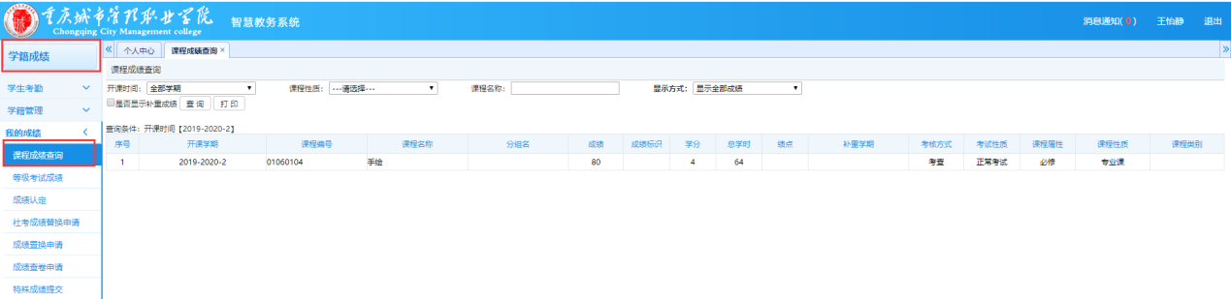
三、成绩查卷申请
如果需要申请成绩查卷，点击我的成绩-成绩查卷申请-再点击申请，选择课程并填写原因提交并送审
